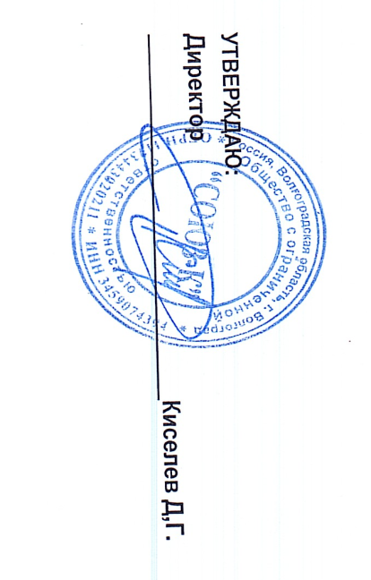


Согласовано:
И.о. директора МКОУ «Верхнечеренская СШ»
Аржанова Е.А.

Меню для дошкольной группы 3-7 лет
МКОУ «Верхнечеренская СШ»
Дата: 17.03. 2026 г.
7 день
№ рецеп  -туры | Прием пищи, наименование блюда | Масса порции | Пищевые вещества |  |  | Энерг. ценн., ккал
№ рецеп  -туры | Прием пищи, наименование блюда | Масса порции | Белки, г | Жиры, г | Углев оды, г | Энерг. ценн., ккал
Завтрак
№102 | КАША ВЯЗКАЯ МОЛОЧНАЯ  РИСОВАЯ | 180 | 5,70 | 9,80 | 41,20 | 284,50
№416 | КАКАО С МОЛОКОМ | 180 | 4,10 | 3,60 | 17,40 | 118,80
№2 | БУТЕРБРОД С ПОВИДЛОМ (батон) 30/20 | 50 | 4,40 | 6,70 | 14,60 | 141,60
 | Итого за прием пищи: | 410 | 14,20 | 20,10 | 73,20 | 544,90
II Завтрак
№368 | ФРУКТЫ СВЕЖИЕ (ЯБЛОКО) | 100 | 0,4 | 0,4 | 9,5 | 45,6
 | Итого за прием пищи: | 100 | 0,4 | 0,4 | 9,5 | 45,6
Обед
№ 1,2,3,  4,5 | Овощи по сезону (огурец свежий, помидор свежий, капуста квашеная, огурец соленый, свекла отварная) | 50 | 0,8 | 0,1 | 4,4 | 21,4
№86 | СУП КАРТОФЕЛЬНЫЙ С  КРУПОЙ (пшено) | 180 | 1,60 | 2,10 | 12,10 | 73,60
№322 | КОТЛЕТА РУБЛЕННАЯ ИЗ ПТИЦЫ | 70 | 12,84 | 11,60 | 13,30 | 209,30
№219 | МАКАРОННЫЕ ИЗДЕЛИЯ ОТВАРНЫЕС МАСЛОМ | 130 | 4,90 | 7,90 | 29,60 | 211,90
№ 412 | ЧАЙ С ЛИМОНОМ | 180 | 0,2 | 0 | 13,7 | 55,8
№ 6 | ХЛЕБ ПШЕНИЧНЫЙ | 30 | 2,3 | 0,2 | 15,1 | 71,0
№ 7 | ХЛЕБ РЖАНОЙ | 30 | 2,0 | 0,3 | 12,7 | 61,2
 | Итого за прием пищи: | 670 | 24,56 | 22,30 | 99,96 | 701,48
Полдник
№ 9 | ПЕЧЕНЬЕ | 50 | 3,80 | 4,90 | 37,20 | 208,50
№ 413 | ЧАЙ С МОЛОКОМ | 180 | 3,00 | 2,50 | 15,60 | 97,60
 | Итого за прием пищи: | 230 | 6,80 | 7,40 | 52,80 | 306,10
 | Всего за день: |  | 45,96 | 50,20 | 235,46 | 1598,08

